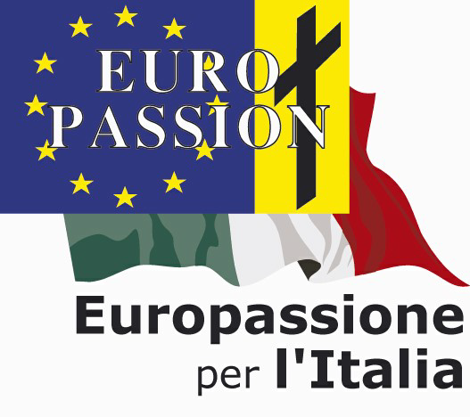
ASSOCIAZIONE NAZIONALE
“EUROPASSIONE PER L’ ITALIA”
www.europassioneitalia.com
info@europassioneitalia
PEC: europassioneitalia@pec.it

ASSEMBLEA NAZIONALE – VITERBO 29/31 OTTOBRE 2021

Si è tenuta a Viterbo la 17^ Assemblea Nazionale dell’Associazione Europassione per l’Italia.
A salutare le delegazioni delle 38 associazioni aderenti, il Sindaco di Viterbo dott. Giovanni Maria Arena, l’Assessore alla Cultura Marco De Carolis e il Presidente del Sodalizio dei Facchini di Santa Rosa Massimo Mecarini.
Dopo i saluti di rito alle Autorità convenute, il Presidente Flavio Sialino ha relazionato sull’attività del mandato che il Consiglio aveva ricevuto a Caltanissetta nel 2017 e si è soffermato ad evidenziare l’anno 2020/2021.

Nella relazione sono stati evidenziati i passaggi più significativi che l’Associazione ha fatto in questi quattro anni prima e dopo la pandemia. Le esperienze maturate nel contesto del network europeo di Europassion con la condivisione delle comuni radici cristiane; l’organizzazione e la definizione degli obiettivi della realtà italiana supportata da una progettualità di lungo respiro come il percorso intrapreso per il riconoscimento quale bene immateriale dell’Umanità della Passioni italiane. La crescita culturale e la consapevolezza nella gestione del patrimonio immateriale da parte del gruppo dirigente delle singole Associazioni e del Sodalizio italiano.
Il consolidamento della rete nazionale e l’ampliamento dei portatori di interesse costantemente perseguito in questi anni. Lo stretto rapporto con il Ministero della Cultura, la CEI e il Vaticano e le realtà significative del territorio quali la Pubblica Amministrazione, l’Università e le organizzazioni più rappresentative come, ad es: l’UNPLI.

Particolare attenzione è stata posta alla Rete dei Sindaci delle città della Passione, costituita nel 2018 a Roma con la firma del Protocollo d’intesa Comuni/Europassione, per le potenzialità, da esprimersi sul territorio, nella elaborazione dei Piani di Salvaguardia volti a promuovere e valorizzare le Sacre Rappresentazioni nell’ottica di una condivisione di obiettivi attraverso una co-programmazione e co-progettazione pubblica – privata.
Una grande opportunità – come suggerisce il Presidente Sialino – per diventare interlocutori delle Amministrazioni Locali nella elaborazione di programmi pluriennali e nella promozione di una politica culturale coerente non soltanto con la manifestazione offerta da Europassione, ma anche con i valori che la stessa trasmette.

Sottolineata dal Presidente anche l’importanza della attualizzazione della normativa del terzo settore al fine di focalizzare i futuri obiettivi. Europassione intende partecipare attivamente all’insediamento del Comitato promotore della costituenda Rete semplice con lo scopo di dare rappresentanza alle numerosissime piccole realtà che operano nel campo culturale e sociale in Italia.

Tra gli impegni segnati in agenda figurano: l’ampliamento della base sociale con l’ingresso di tutte le organizzazione che promuovono la Passione di Cristo; valorizzazione dell’arte al servizio della promozione culturale, nell’ambito della Sacra Rappresentazione, attraverso la poesia, la fotografia, la musica; organizzazione nei territori di manifestazioni/iniziative che prendono spunto dalla Passione, ma che vanno oltre la settimana santa.

Per una divulgazione più diretta dei lavori e degli obiettivi, l’accento è stato posto sul rimodernamento della comunicazione attraverso l’uso degli strumenti che la tecnologia mette a disposizione per rendere partecipi e attori le comunità di riferimento.
Successivamente (sintesi Gianluca per comunicazione e Nardi per progetto UNESCO) si è proceduto al rinnovo delle cariche. E’ stato confermato il gruppo dirigente uscente integrato dal Collegio dei Revisori del Conto.
Consiglieri: Ascani Loris, D’Angelo Gerlando, Nisi Angelo, Onori Fausto, Paternoster Gianluca, Ruga Giuseppe, Sialino Flavio;
Revisori: Locardi Daniele, Pinto Emilio, Tanfulli Maurizio.

Dopo l’Assemblea si è riunito il Consiglio Nazionale e, come da Statuto, ha provveduto al riparto delle cariche sociali, come di seguito:
Presidente: Sialino Flavio
Vice Presidente/Tesoriere: Ruga Giuseppe
Responsabile Ufficio Stampa: Paternoster Gianluca
Coordinatori di Area:
Nord: Ruga Giuseppe
Centro: Onori Fausto
Sud: Nisi Angelo
Progetto UNESCO: Paternoster Gianluca
Rappresentante dell’Italia in seno a Europassion: Sialino Flavio
Collego Nazionale dei Revisori del Conto:
Presidente: Pinto Emilio
Revisori: Locardi Daniele e Tanfulli Maurizio

________________________________________________________________________________Sede Legale via U. Aldrovandi 16 – 00197 – Roma. Sede Amministrativa presso il Presidente Pro Tempore: via N. Pellis 32 – 33030 Ciconicco (Udine); Codice Fiscale: 94091120306

